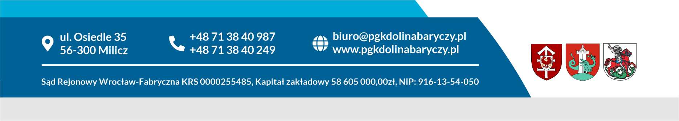
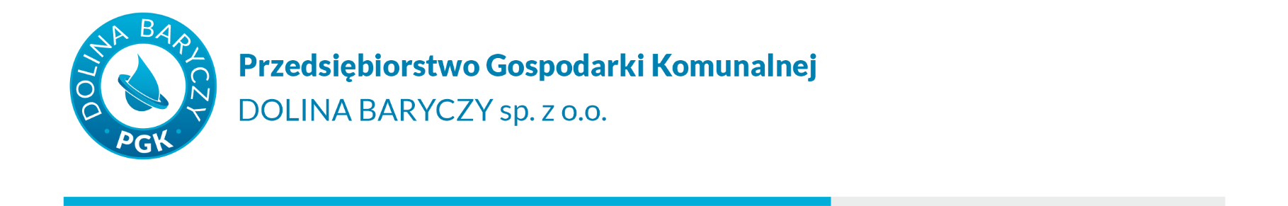

Milicz, dnia 24.08.2023 r.

WYJAŚNIENIA TREŚCI SWZ

Dot. postępowania o udzielenie zamówienia publicznego pn. „Sukcesywny, bezgotówkowy zakup paliw do pojazdów służbowych oraz sprzętu zmechanizowanego i technicznego Zamawiającego" – nr ref. ZP-64/TP/PGK/2022
PGK „Dolina Baryczy” sp. z o.o. w Miliczu (Zamawiający) działając zgodnie z art. 284 ust. 2 i 6 ustawy z dnia 11 września 2019 r. - Prawo zamówień publicznych (Dz.U. z 2021 r. poz. 1129 ze zm.), w odpowiedzi na pytania zgłoszone w toku przedmiotowego postępowania przez Wykonawców udziela następujących wyjaśnień dotyczących treści Specyfikacji Warunków Zamówienia:
PYTANIE 1:
Czy w odniesieniu do treści Wzoru umowy (§3 ust. 7), Zamawiający przewiduje modyfikację?
Wykonawca dokonuje księgowań transakcji po zakończeniu danego okresu rozliczeniowego. Fakturowanie rozpoczyna się 16 dnia miesiąca oraz pierwszego dnia kolejnego miesiąca kalendarzowego. Określony Wykonawca nie ma technicznej możliwości przesłania zbiorczych raportów transakcji w pierwszym dniu fakturowania, ponieważ zbiorcze raporty transakcji generowane są wraz z fakturą, która wystawiana jest do 7 dni od zakończenia danego okresu rozliczeniowego. Zazwyczaj jest to jednak 3 lub 4 dzień roboczy. Czy Zamawiający zaakceptuje otrzymywanie zbiorczych raportów raz z e-fakturą?

ODPOWIEDŹ:
Tak, Zamawiający modyfikuje §3 ust. 7 i nadaje mu następujące brzmienie:
„7. Rozliczanie ilości dostarczonych paliw odbywać się będzie 2 razy w miesiącu na podstawie przygotowanego przez Wykonawcę zbiorczego raportu transakcji generowanego wraz z fakturą zakupową paliwa, wystawianą nie później niż 7 dni od zakończenia danego okresu rozliczeniowego. Okresy rozliczeniowe:
1) od 1. do 15. danego miesiąca,
2) od 16. do ostatniego dnia miesiąca
Raport transakcji będzie zawierał zbiorcze zestawienie wszystkich transakcji dokonanych w okresie rozliczeniowym, którego raport dotyczy, z uwzględnieniem informacji, o których mowa w ust. 6 oraz wskazaniem dla każdej transakcji jej wartości netto oraz brutto i podatku VAT, a także z sumarycznym ujęciem wynagrodzenia za wszystkie dokonane transakcje w danym okresie rozliczeniowym, ze wskazaniem kwoty netto, brutto oraz podatku VAT.”
PYTANIE 2:
W §7 ust. 7 jest błędne odniesienie do ust. 3, który wskazuje prawo opcji. W ocenie Wykonawcy odwołanie powinno być do ust. 6. Bardzo proszę o doprecyzowanie.
Raport transakcji będzie zawierał zbiorcze zestawienie wszystkich transakcji dokonanych w okresie
rozliczeniowym, którego raport dotyczy, z uwzględnieniem informacji, o których mowa w ust. 3 oraz
wskazaniem dla każdej transakcji jej wartości netto oraz brutto i podatku VAT, a także z sumarycznym ujęciem wynagrodzenia za wszystkie dokonane transakcje w danym okresie rozliczeniowym, ze wskazaniem kwoty netto, brutto oraz podatku VAT..”

ODPOWIEDŹ:
Tak, Zamawiający dokonał błędnego odwołania w treści §3 ust 7. W powyższym paragrafie dokonano zmiany odwołania z ust. 3 na ust. 6 i otrzymał on następujące brzmienie.
„7. Rozliczanie ilości dostarczonych paliw odbywać się będzie 2 razy w miesiącu na podstawie przygotowanego przez Wykonawcę zbiorczego raportu transakcji generowanego wraz z fakturą zakupową paliwa, wystawianą nie później niż 7 dni od zakończenia danego okresu rozliczeniowego. Okresy rozliczeniowe:
1) od 1. do 15. danego miesiąca,
2) od 16. do ostatniego dnia miesiąca
Raport transakcji będzie zawierał zbiorcze zestawienie wszystkich transakcji dokonanych w okresie rozliczeniowym, którego raport dotyczy, z uwzględnieniem informacji, o których mowa w ust. 6 oraz wskazaniem dla każdej transakcji jej wartości netto oraz brutto i podatku VAT, a także z sumarycznym ujęciem wynagrodzenia za wszystkie dokonane transakcje w danym okresie rozliczeniowym, ze wskazaniem kwoty netto, brutto oraz podatku VAT.”

Niniejsze pismo stanowi integralną część SWZ i dotyczy wszystkich Wykonawców biorących udział w przedmiotowym postępowaniu. Wykonawca zobowiązany jest złożyć ofertę z uwzględnieniem udzielonych przez Zamawiającego wyjaśnień.

